Obodni kut kružnice
Obod kruga je njegov rub. Obod kruga je kružnica.
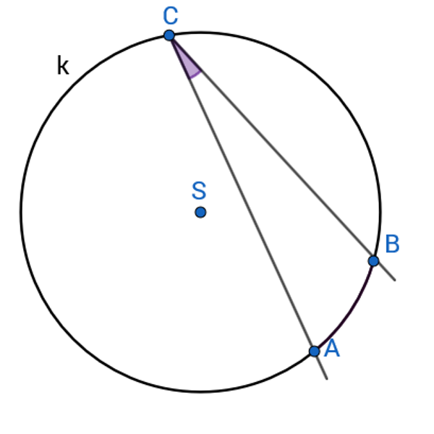
VAŽNO!
Obodni kut kružnice je kut kojem je vrh jedna točka kružnice, a krakovi sijeku tu kružnicu u dvije točke.
Za obodni kut sa slike kažemo da je obodni kut nad lukom $\hat{AB}$. Možemo reći i da obodni kut pripada kružnom luku $\hat{AB}$.
Pogledaj YouTube video: drži ctrl na tipkovnici i klikni ovdje!
Primjer 1.
Nacrtajmo kružnicu k ( S, 35mm) i jedan njezin obodni kut veličine 50° (kutomjerom). Pripadni kružni luk označimo s $\hat{AB}$.
Rješenje:
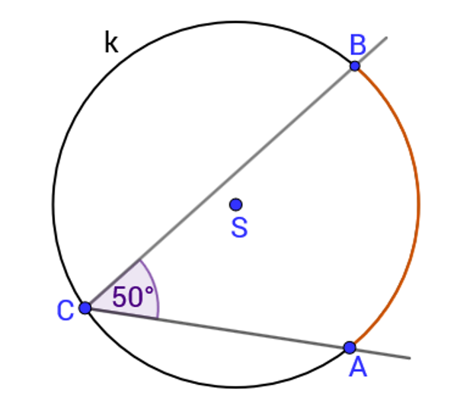
Primjer 2.
Nacrtajte u bilježnicu kružnicu i označite manji kružni luk $\hat{AB}$.
a) Nacrtajte jedan obodni kut nad tim lukom.
b) Koliko je moguće obodnih kutova nacrtati nad zadanim kružnim lukom AB?

Rješenje:
a)  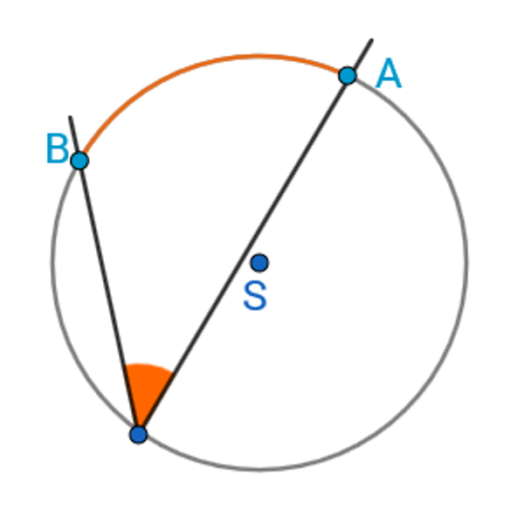 | b) Obodnih kutova nad označenim kružnim lukom ima beskonačno mnogo.  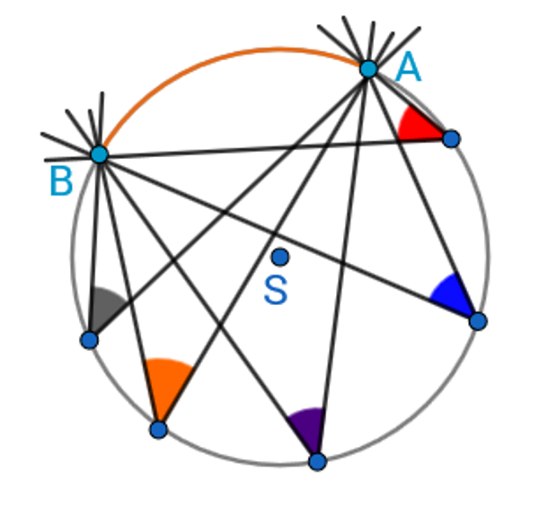

VAŽNO!
Nad svakim kružnim lukom postoji beskonačno mnogo obodnih kutova.
Zadatak 1.
- Nacrtajte u bilježnicu kružnicu k (S, 4 cm).
- Nacrtajte tetivu $\hat{AB}$ duljine 5 cm.
- Označite manji kružni luk $\hat{AB}$.
- Nacrtajte četiri obodna kuta nad označenim kružnim lukom $\hat{AB}$.
Rješenje:
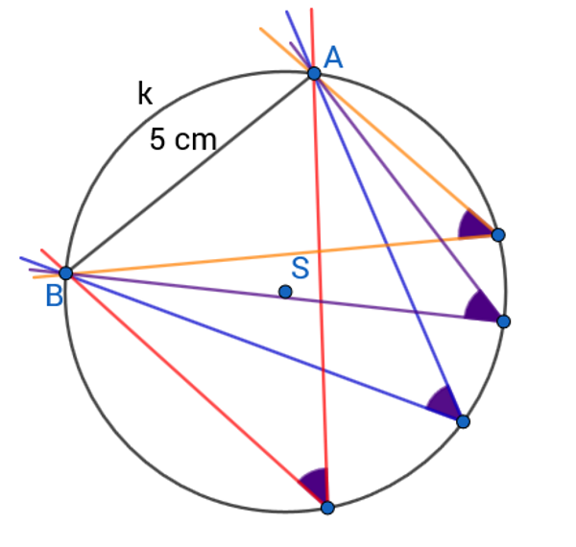

Zadatak 2.
Nacrtajte u bilježnicu jednu kružnicu i označite kružni luk $\hat{AB}$.
Nacrtajte pet obodnih kutova nad tim lukom.
Izmjerite veličine tih kutova. Što primjećujete?
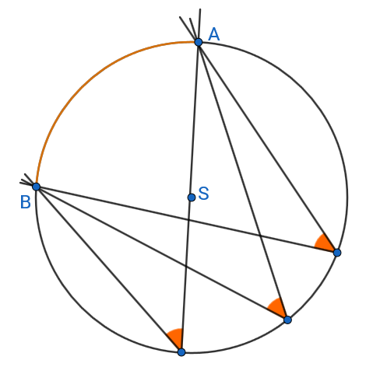
VAŽNO!
Svi obodni kutovi nad istim kružnim lukom međusobno su jednakih veličina.

Pogledaj YouTube video od početka do 4 minite i 20 sekundi: drži ctrl na tipkovnici i klikni ovdje!

VAŽNO!
Domaća zadaća:
Riješi zadatke iz knjige na 60. stranici: 99.)abcd , 100.)ab.

